Meten aan melkwegstelsels

Jim Blom en Dimitris Kariotis
NLT Periode 2 VWO 6
10-11-2017

1.1 De straal van de aarde is 637800000 cm. Als deze afneemt tot 0.5 cm, dan is deze in verhouding 0.5/637800000 keer de normale straal en dit is 7.84 x 10-10. In de gravitatiekracht formule blijft alles hetzelfde, behalve de straal. De gravitatiekracht is namelijk 1/r2 en de gravitatiekracht wordt dan 1/(7,84 x 10-10)2 = 1.6 x 1018 keer zo groot.

2.1:
Diameter Object
10^0 Hoepel
10^3 Midden van de stad Venice op het plein.
10^6 Europa
10^7 De aarde
10^8 Het verste wat de mens dit moment kan bereiken.
10^13 Het hele zonnestelsel.
10^26 Verschillende zonnestelsels.

Diameter Object
10^0 Hoepel
10^-3 Cellen vallen te onderscheiden
10^-4 Soort cel valt te onderscheiden.
10^-5 Er valt te zien wat er in de cel gebeurt.
10^-7 Het DNA valt te onderscheiden.
10^-9 De atomen
10^-15 Protonen en neutronen

2.2

Naam | Afstand tot de Zon  (km)
Zon | -
Mercurius | 57.910.000
Venus | 108.208.930
Aarde | 149.597.870
Mars | 227.936.640
Jupiter | 778.412.010
Saturnus | 1.426.725.400
Uranus | 2.870.972.200
Neptunus | 4.498.252.900

a

b: De zon heeft een diameter van: 1,392x10^6 km. Tennisbal is 0.0001 km. En Jupiter heeft een diameter van 142.984 km. Als 1,392x10^6 tot 0.0001 staat kan je kruislings vermenigvuldigen en krijg je nieuwe diameter van Jupiter = (142.984 x 0.0001) / 1.392x10^6 = 1.027 x 10^-5 km.

c Pluto staat het verst weg, dus zelfs na een schaling zal die het verst weg staan in het model

3. 1
a. Nee, de maan draait dus er is telkens een andere punt belicht en elk stuk zal dus belicht worden en niet donker blijven
b. Satellieten hebben er foto’s van gemaakt

3.2
c Er zijn er 2. Één naar de maan toe, en één er van af.
d Springvloed en doodtij gebeuren als de getijdenkrachten van de Maan en de Zon elkaar versterken. De Zon, Maan en Aarde staan dan in één lijn. Dit gebeurd bij nieuwe en volle maan.

3.3 a. De maan en de aarde lijken een onafscheidelijk duo, maar toch was de aarde 150 miljoen jaar ‘alleen’. Maar hoe is de maan eigenlijk ontstaan? De laatste wetenschappelijke inzichten vertellen een bijzonder verhaal.

4,4 miljard jaar geleden – ongeveer 150 miljoen jaar na de vorming van het zonnestelsel – botste een planeet ter grootte van Mars op de jonge aarde. Dit was een zeer gewelddadige ontmoeting, waarbij de kleinere planeet Theia volledig werd vernietigd. Het oppervlak van de jonge aarde veranderde door de inslag in één grote lavasoep. Een deel van het puin van Theia belandde op de aarde, maar een groot deel verzamelde zich in een stofwolk om de aarde. In de jaren daarna klonterde de deeltjes samen om de maan te vormen.
De afgelopen jaren is deze theorie op losse schroeven komen te staan. De maan lijkt qua chemische samenstelling namelijk op de aarde. En dat is vreemd, want slechts 1% van de grote objecten die de aarde hebben geraakt hebben exact dezelfde compositie. Is er sprake van toeval?

Samensmelting
Een andere theorie is dat de jonge aarde door de inslag van Theia totaal is verbrijzeld, waardoor er uit een wolk van gas en puin twee nieuwe objecten werden gevormd: de aarde en de maan. Dit verklaart waarom de aarde en de maan op elkaar lijken. Als dit scenario klopt, dan zou Theia veel zwaarder moeten zijn geweest om de jonge aarde in zijn totaliteit te vernietigen.

Dezelfde baan
Misschien niet. Planetaire wetenschappers hebben het ontstaan van het zonnestelsel gesimuleerd. De simulaties laten zien hoe duizenden protoplaneten botsen en samensmelten, waardoor er uiteindelijk maar een paar planeten overblijven. Zij schatten de kans 20% tot 40% dat Theia en de proto aarde dezelfde baan om de zon deelden. Dit verklaart waarom beide objecten op elkaar leken: ze zijn immers op dezelfde afstand van de zon ontstaan.

Meest waarschijnlijke scenario
“Dit is een belangrijk stukje van de puzzel”, vertelt wetenschapper Robin Canup van het Southwest Onderzoeksinstituut in Colorado, die niet aan het onderzoek meewerkte, aan ScienceMag. “Op dit moment lijkt dit het meest waarschijnlijke scenario.”

b. Wij geloven niet de theorie over de samensmelting. Wel geloven we dat de maan uit Theia en de pro aarde is ontstaan. Hier is namelijk erg veel onderzoek naar gedaan. Voor deze theorie zijn zelfs computersimulaties gedaan.

4. a. ρ = m/V en dus V = m/ρ V= 300 • 10^9 / 920 = 3,26 • 10^8 m^3.
b. Voor het grondvlak: A = r2 = 3,14.. x (5 x 102)2 = 7,85.. x 105 m2 V = h•A en dus: h = V/A = 3,26 x 108/7,85.. x 105 = 415 m.

5. a.

Huidige situatie:
Onze Zon bevindt zich op het moment in deze fase. Als hoofdreeksster veranderd de ster niet van grote. Ze haalt haar energie uit kernfusie.

Volgende fase:
Wanneer de kernfusie af begint te nemen, zal de ster gaan opzwellen. In dit stadium noemen we de ster een rode reus. Deze reus vernietigt op dit moment bijna heel zijn zonnestelsel.

Laatste fase:
Nadat de energie in de rode reus begint op te raken, zal deze weer gaan slinken. Er ontstaat nu een heldere witte dwerg. Deze dwerg zal langzaam als zijn energie gaan verliezen. Uiteindelijk dooft de ster uit.

Toekomstbeeld:
Wanneer onze Zon ongeveer 7.5 miljard jaar oud zal zijn, zal zij gaan veranderen in een Rode Reus. Dit betekent dat ze gaat opzwellen. Hierbij zal ze ver voorbij de baan van Venus reiken en misschien zelfs de aarde opslokken.

b. Volgens wetenschappers hebben we over 2,5 miljard jaar wel een oplossing bedacht om hier mee om te gaan. Aan de andere kant kan er natuurlijk veel fout gaan in die 2,5 miljard jaar. Wij als soort mens leven pas relatief kort op de aarde en het kan heel snel voorbij zijn. Uiteindelijk zijn wij nu nog niet in staat om de toekomst te voorspellen.

6. a. Dit deeltje is de positron. Deze ontstaat doordat een proton uiteenvalt in een neutron en een positron.
b. Massa proton:
Massa Helium: 4,00260325415 u
c.
0,82 MeV in totaal per reactie
d. 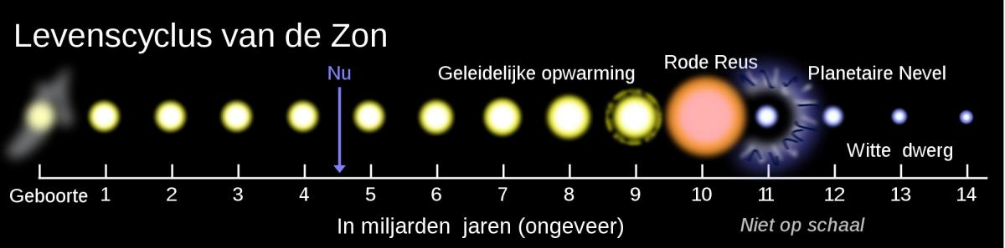

3,9 * 10^26 / 3,933* 10^-12 = 9,914019*10^37 reacties per seconde
9,914019*10^37 * 4 = 3.965608 * 10^38 h-kernen per seconde.
Er kan aangenomen worden dat de zon voor 100% uit h-kernen bestaat.
De massa van de zon is 1,9884*10^30
1,9884*10^30 / (1,008 * 1,660538*10^-27)= 1,879* 10^57 = aantal H atomen in de zon
1,879* 10^57 / 3.965608 * 10^38 = 2,996* 10^18 seconde
2,996* 10^18 seconde = 95 miljard jaar

7. a. 1 lichtjaar = (2,99 x 10^8) x (3,15 x 10^7) = 9,44 x 10^15 meter.

O = 2r = 2 x 3.14 x 25000 x (9.44 x 10^15) = 1.48 x 10^21 meter.

T = (230 x 10^6) x (3,15 x 10^7) = 7,245 x 1015 seconden.
V = O/T V = (1,48 x 10^21) / (7,245 x 10^15) = 2,05 x 10^5 m/s. = 200 km/s
8

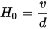
H_{o} de hubbleconstante uitgedrukt in km/s/Mpc,
d de afstand tot de aarde in Megaparsec of Mpc (1 Mpc is ongeveer 3,26 miljoen lichtjaar) en
v de snelheid (in km/s) waarmee het sterrenstelsel zich van ons verwijdert.
Gegevens punt:
Verwijderingssnelheid= 8000 km/s
Afstand = 116 Mpc

8000/116= 69

9 Hoefde niet gemaakt te worden

10. a. 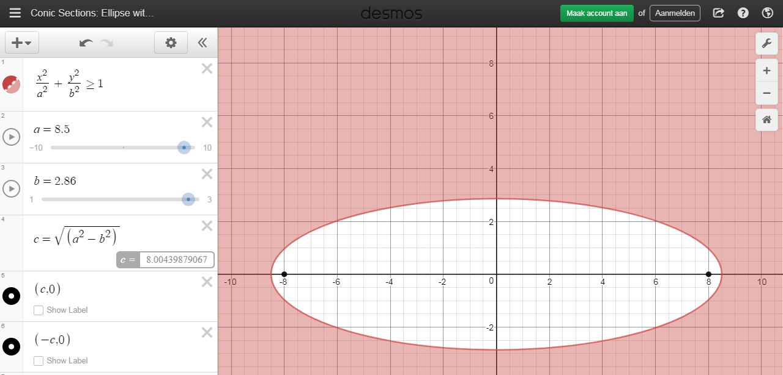

b+c+d
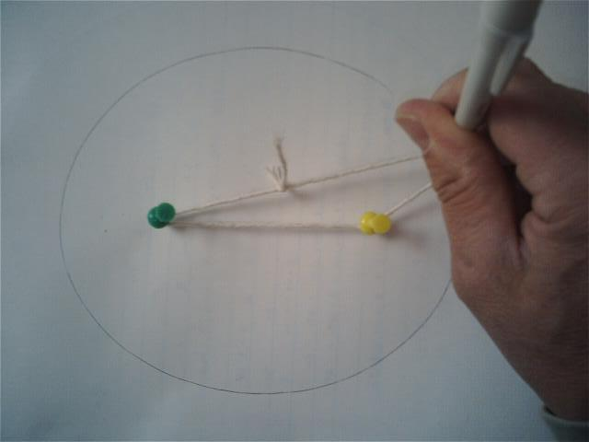

11.1
- De lengte van het touw moet 2a zijn dus 2*6,50= 13 cm
- a^2= b^2 + c^2
a= 3,25
b= 1,75
c^2= (3,25^2)-(1,75^2)
c= 2,74 m
De afstand tussen paaltjes is 2c dus 5,48 m

15 m

11.2 Zie het zelfgemaakte figuur voor een verduidelijking van de situatie. Als de lengte tussen de bomen 15 meter is en de lengte van het touw 20 meter.
20-15=5
15+ 2*5= 25 meter = lengte totale ellips. X = $\sqrt{100- 56.25} =6,614$ Korte as= 2*X = 2*6,614 = 13,228

11.3
a. 2a= 9,7
a= 4,85
2b= 5,5
b= 2,75
b. c^2= (a^2)-(b^2)
c^2= 15,3
c= 4,0
c. 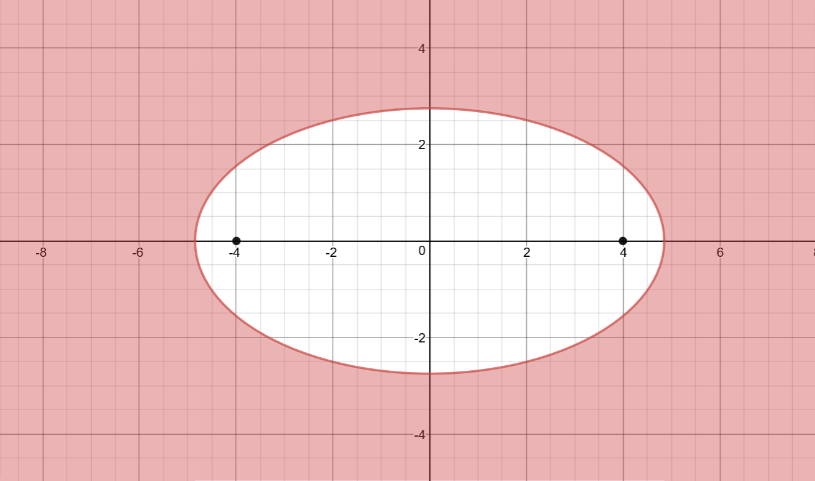

11.4
a Opp(ellips) = ab
b,c,d,e
Ik het alle opdrachten in een online model samengevoegd. 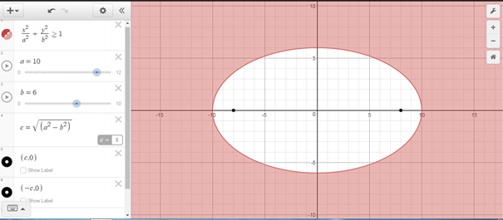

12.0
a
Datum (jaar) | x (boogseconde^{*1}) | dx (boogseconde) | y | dy
 |  |  | (boogseconde) | (boogseconde)
1992,226 | 0,104 | 0,003 | -0,166 | 0,004
1994,321 | 0,097 | 0,003 | -0,189 | 0,004
1995,531 | 0,087 | 0,002 | -0,192 | 0,003
1996,256 | 0,075 | 0,007 | -0,197 | 0,01
1996,428 | 0,077 | 0,002 | -0,193 | 0,003
1997,543 | 0,052 | 0,004 | -0,183 | 0,006
1998,365 | 0,036 | 0,001 | -0,167 | 0,002
1999,465 | 0,022 | 0,004 | -0,156 | 0,006
2000,474 | 0 | 0,002 | -0,103 | 0,003
2000,523 | -0,013 | 0,003 | -0,113 | 0,004
2001,502 | -0,026 | 0,002 | -0,068 | 0,003
2002,252 | -0,013 | 0,005 | 0,003 | 0,007
2002,334 | -0,007 | 0,003 | 0,016 | 0,004
2002,408 | 0,009 | 0,003 | 0,023 | 0,005
2002,575 | 0,032 | 0,002 | 0,016 | 0,003
2002,65 | 0,037 | 0,002 | 0,009 | 0,003
2003,214 | 0,072 | 0,001 | -0,024 | 0,002
2003,353 | 0,077 | 0,002 | -0,03 | 0,002
2003,454 | 0,081 | 0,002 | -0,036 | 0,002

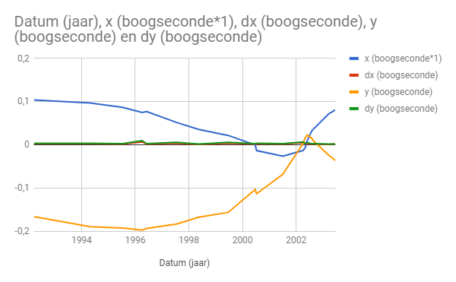

b+c+d
Alles klopt en ons model sluit volledig aan op de officiële baan.
13
- Snelheid licht = 2,997924588 x 10^8 m/s
Snelheid licht x 60 x 60 x 24 x 365,25 = 9,4607 x 10^15 m/jaar
oftewel 9,4607 x 10^12 km/jaar
- snelheid delen door afstand 9,4607 x 10^15 / 149,6 x 10^9 = 6,324 x 10^4
6,324 x 10^4 / 2 = 3162 keer heen en terug

14
a. 1 Ps = 3,08568025 x 1013 km. 1 Lichtjaar = 9.4605284 x 10^12 km.
Dan krijg je voor 1 ps 3,2616... lichtjaar.
b. 8000 x 3,08568025 x 1013 km = 2,4658 x 10^17 km.
92 x ((9.4605284 x 1012) / 365) = 2,384571 x 10^12 km.
c. 1 bs = 1/3600 deel van een graad. Dus 2 2bs = 2x (1/3600) =
5,55555 x 10-4 graden. Aantal radialen: 5,55555 x 10-4 x 2pi = 3,49 x 10-3 radialen
d. Dus Sin(1/3600) ?= 3,49 x 10-3
4,84 x 10-6 ?= 3,49 x 10-3

15 de oppervlakte K = ab.

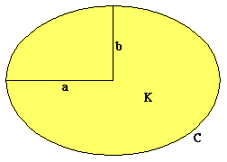

16
T = 1 jaar = 3,146 x 10^7 sec
A = 150 x 10^6 km = 1,5 x 10^11 meter
G(staat in binas) = 6,6726 x 10^-11
Invullen in de formule
M + m = (4$π$^2 x a^3)/(T^2 x G)
= 4$π$^2 x (150 x 10^11)) / (3,146 x 10^7)^2 x 6,6726 x 10^-11)) = 2,0 x 10^33 gram

17
T = 15,7 jaar = 4,95 x10^8 s
A = 5,4 lj = 1,4 x 10^14 m
G = (Binas)
M + m = ((4$π$^2 x (1,4 x 10^14)^3)) / ((6,6726 x 10^-11 x (4,95 x 10^8)^2)) = 6,6 x 10^36 kg = 6,6 x 10^39 gram
18
1) a. m – M = $5log\left(D\right)$ – 5
$5log\left(D\right)$=m-M+5
$5log\left(D\right)$=0,45 - -5,14 + 5
$5log\left(D\right)$=10,59
D = 510,59
D = 25240174,08
D = 2,5 x 10^7 pc

b. 1 pc = 3,2616 lichtjaar.
2,5 x 10^7 pc = 81540000 lichtjaar = 8,1 x 10^7 lichtjaar.
c. 1 lichtjaar = 9,5 biljoen km.
Aantal kilometers is dus 774630000 biljoen km
= 7,7 x 10^8 biljoen km = 7,7463 x 10^20 km.
d. Nee, dit is niet logischer want op het moment dat je rekent ga je ervanuit dat de aarde en de zon even stilstaan. Het is altijd nog mogelijk om het omrekenen
e. m-M= $5log\left(D\right)-5$
M= 0,58
D= 7,76
m= $5log\left(D\right)-5$ + M
m= $5log\left(7,76\right)-5$ + 0,58
m= 0,029
19
a. G = Binas
Ra = 6378 x10^3 meter
Ma = 5,976 x 10^24 kg
Vont = $\sqrt{\frac{2GMa}{Ra}}$
Vont = $\sqrt{\frac{\left(2 x G x 5,976X10^{3}\right)}{6378x10^{3}}}$= 11,2 km/s
b. (2 x G x 5,976 x 10^24) / 0,5 x 10^-2 = 4,0 x 10^8 m/s
c. Vont = $\sqrt{\frac{\left(2×G×Massa zon\right)}{6378×10{{}^{}}^{3}}}$ = 3,0 x 10^8 m/s
20

a. R = 2 x G x m/ (Vont)^2 = (2 x 6,6726 x 10^-11 x 90) / ( 2,99792458 x 10^8)^2 = 1,3 x 10^-25 m
b. Ja, ik zou een zwart gat kunnen worden alleen een heel heel klein zwart gat. Nog veel kleiner dan een atoomkern.

Eind
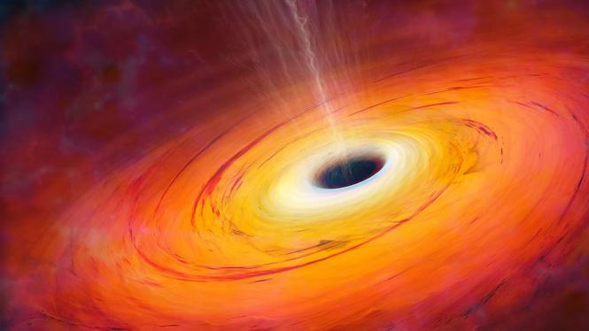

En als bonus een leuke kleurplaat voor U:
